Задания для дистанционного обучения
Технология 7 а б в к классы
1.Прочитайте материал §2
2. Выполните творческое задание к §2. Отчет оформите на листе формата А4 и вложите в портфолио. Приветствуется красочное оформление работы (МНОГО ПИСАТЬ НЕ НУЖНО, ДЕВОЧКИ оформляем красиво)
Ответы направляем по адресу: tech-58@yandex.ru
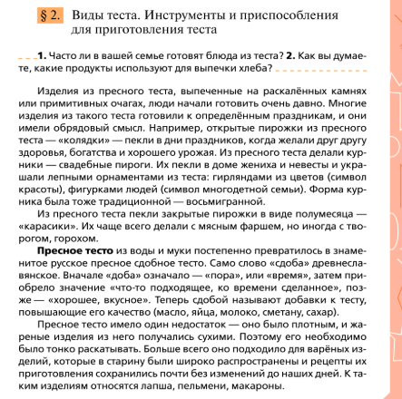
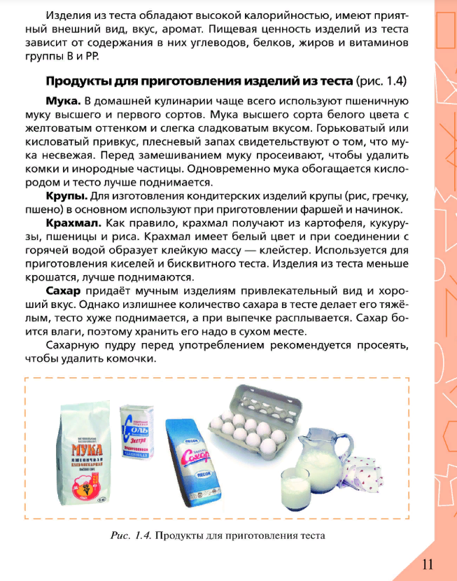 | 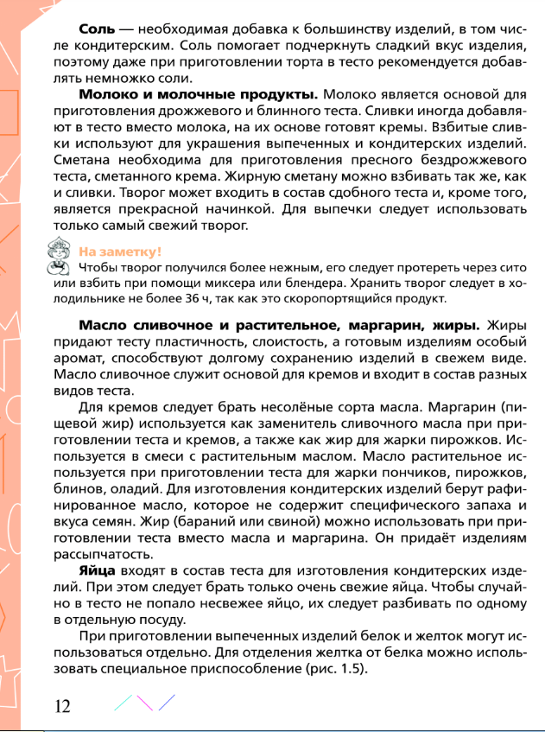
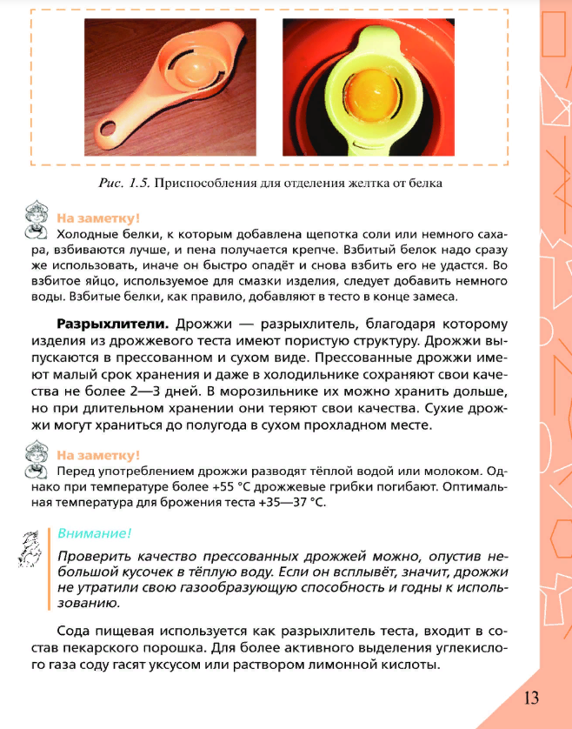 | 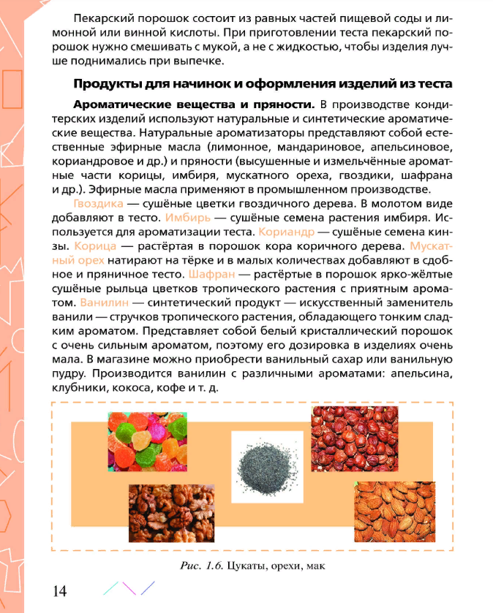
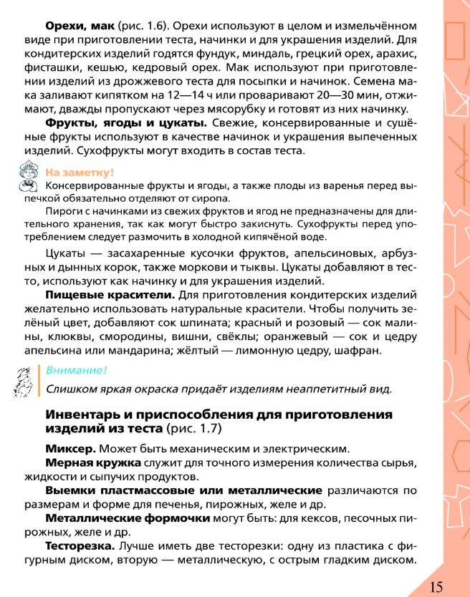 | 